Lunes
15
de mayo

Primero de Secundaria
Matemáticas

Variación lineal

Aprendizaje esperado: analiza y compara situaciones de variación lineal a partir de sus representaciones tabular, gráfica y algebraica. Interpreta y resuelve problemas que se modelan con estos tipos de variación.

Énfasis: resolver problemas que impliquen variación lineal.

¿Qué vamos a aprender?

Durante el desarrollo del tema se dará continuidad al aprendizaje esperado: “Analiza y compara situaciones de variación lineal a partir de su representación tabular, gráfica y algebraica”.

¿Qué hacemos?

Ya has aprendido a identificar la constante de variación de una situación a partir de los datos concentrados en una tabla. Asimismo, has identificado relaciones que involucran dos variables, una variable independiente, la cual se representa con la literal “x”, y una variable dependiente, que se representa con la literal “y”.

Esto te permitió hacer una representación algebraica de dichas relaciones, para poder encontrar los valores faltantes.

También has estudiado la representación de una variación lineal mediante su respectiva gráfica en el plano cartesiano, en donde determinaste la razón de cambio.

Por ejemplo: al comprar gasolina para un automóvil, las personas buscan una gasolinería en donde el combustible sea más barato.

Tal es el caso de Eduardo y Raquel; ellos cargan gasolina en dos establecimientos distintos.

Eduardo cargó gasolina varias veces en la gasolinería “Norte”: la primera vez cargó 20 litros y pagó 370 pesos; la segunda vez cargó 15 litros y pagó 277 pesos con 50 centavos; y la tercera vez cargó 30 litros y pagó 555 pesos; estos datos se observan en la siguiente gráfica.

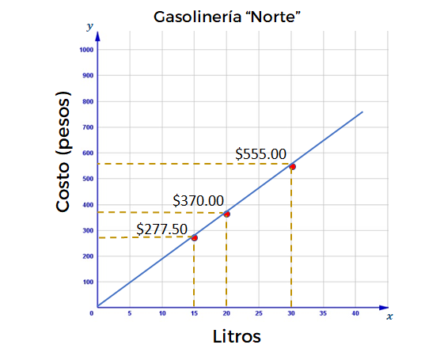

Por otro lado, Raquel carga gasolina en la gasolinería “Sur”: la primera ocasión cargó 10 litros y pagó 215 pesos; la segunda vez cargó 22 litros y pagó 473 pesos; y la tercera vez cargó 27 litros y pagó 580 pesos con 50 centavos.

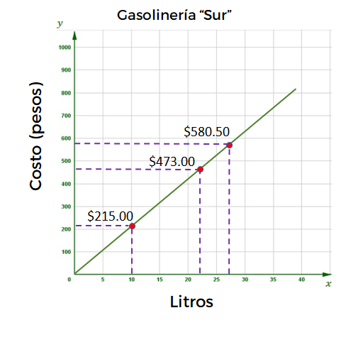
- ¿Qué coincidencias observas en ambas gráficas?
- ¿El precio de la gasolina en cada caso, varió o siempre fue el mismo?
- ¿Cómo lo sabes?
- ¿Cuánto cuesta el litro de gasolina en la gasolinería “Norte”?
- ¿Cuánto cuesta el litro de gasolina en la gasolinería “Sur”?

Para ir dando respuesta a las preguntas anteriores. Observa que, en cada gráfica, al unir los puntos que representan las diferentes cargas de gasolina, se forma una línea recta, que pasa por el origen del plano cartesiano; por lo que, de acuerdo con lo estudiado anteriormente, dichas gráficas corresponden a una variación directamente proporcional, lo que significa que el precio de gasolina, en cada caso, siempre fue el mismo.

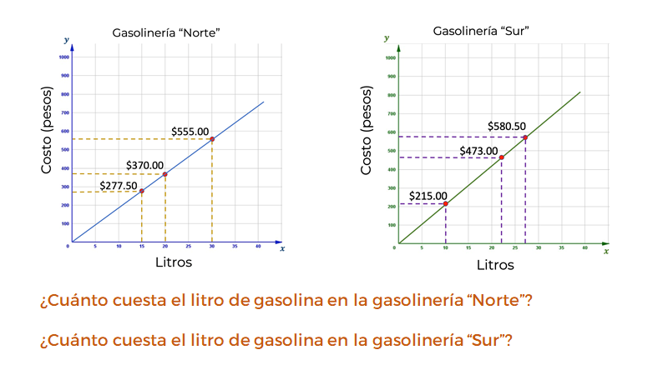

Por lo tanto, una estrategia que puedes seguir para determinar el precio por litro en cada una de las gasolinerías es calcular la razón de cambio de cada gráfica.

Puedes concentrar en dos tablas la información de cada una de las cargas de gasolina para encontrar la constante de variación.

Se empezará analizando la gráfica de la gasolinería “Norte”.

Como bien sabes, en una variación de proporcionalidad directa hay dos magnitudes que se relacionan entre sí; en este caso, la variable independiente corresponde a la cantidad de litros de gasolina que se compran, la cual se representa con la literal “x”; y la variable dependiente corresponde al costo a pagar, y se representa con la literal “y”.

Relacionando estas magnitudes, puedes construir la tabla de variación correspondiente, a partir de los datos de la gráfica.

De acuerdo con los datos de la gráfica, se generó una tabla de valores con las cargas de Eduardo, donde se relacionan los litros de gasolina “x”, los cuales son 15, 20, 30; y el costo “y”, representado en pesos, con 277.50, 370 y 555, respectivamente.

90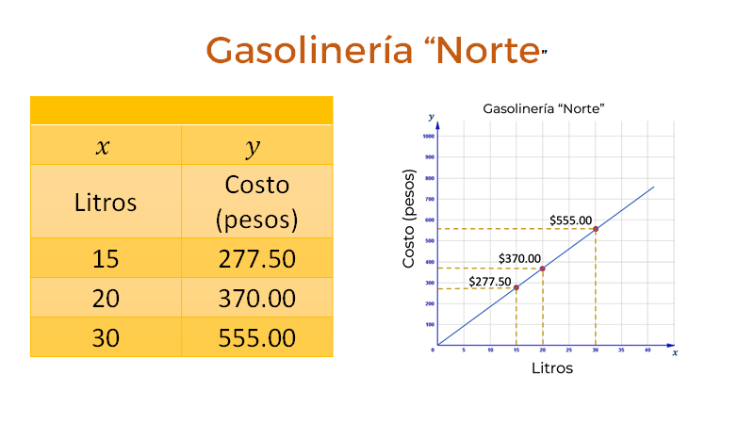

Una forma para determinar la constante de variación directa “k” es obteniendo el cociente de cualquier pareja de valores, dividiendo la variable dependiente entre la variable independiente.

Esto es: k igual a “y” entre “x”. Para la primera pareja de magnitudes es 277.50 entre 15, igual a 18.50; 370 entre 20 igual a 18.50; y 555 entre 30 igual a 18.50. Como pudiste ver, en todos los casos el cociente fue el mismo, por lo tanto, la constante de proporcionalidad directa “k” es igual a 18.50.

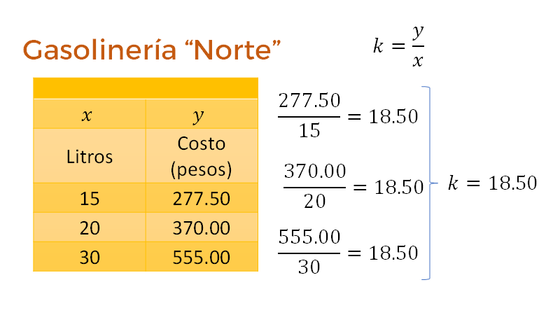

Esta constante de proporcionalidad directa determina el valor unitario de la gasolina, es decir el costo de un litro de gasolina, que en el caso de la gasolinería Norte es de 18 pesos con 50 centavos, por litro.
Con la constante de proporcionalidad se puede determinar el costo de la gasolina para cualquier cantidad de litros comprados. Es decir, generar una función con la que puedas determinar dicho costo.

Pero ¿cómo determinar dicha función?
Para ello, analiza de qué manera se puede establecer la función.

Por 15 litros de gasolina, Eduardo pagó 277 pesos con 50 centavos; observa que éste es el resultado de multiplicar la constante “k” por la cantidad de litros comprados, es decir, 18.50 por 15.

370 pesos, corresponde al producto de multiplicar 18.50 por 20 litros.

Como se observa, para calcular el costo “y” de una cantidad determinada de litros de gasolina se multiplica el valor de la constante “k” por los litros de gasolina “x”, resultando la expresión algebraica de la forma:

“y” igual a “k” por “x”

Donde “y” es el costo a pagar de la gasolina, “k” es la constante de proporcionalidad (es decir, costo por litro de gasolina) y “x” los litros de gasolina. Por lo tanto, la expresión algebraica que representa esta función es:

y = 18.50x

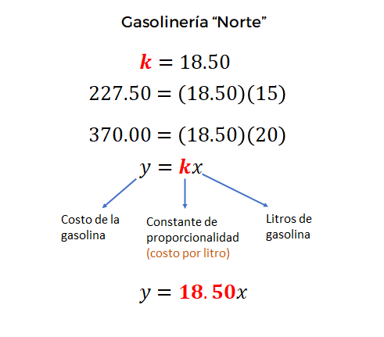

Ahora, analiza el caso de la gasolinería sur.

Como ya viste, puedes calcular el costo por cada litro de gasolina y determinar una expresión algebraica para conocer el costo a pagar para cualquier cantidad de litros a comprar.

De acuerdo con los datos representados en el plano cartesiano, se elabora una tabla de datos, en donde se relaciona la cantidad de gasolina “x”; siendo esta de 10, 22 y 27 litros; y el costo “y” representado en pesos: 215, 473 y 580.50, respectivamente.

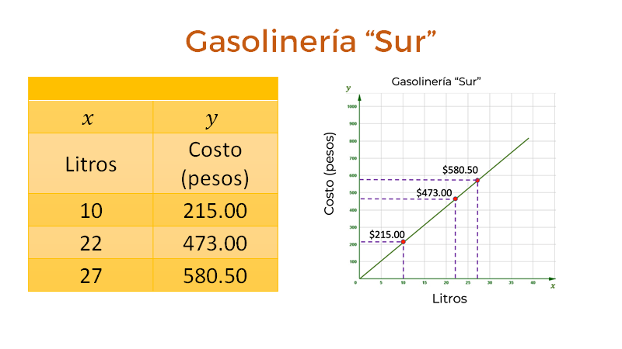

En este caso, para determinar la constante de variación “k”, se sigue el mismo procedimiento: obtienes el cociente de la división de la variable dependiente entre la variable independiente, para cada pareja de datos que se relacionan.

Esto es: k igual a “y” entre “x”, que en el primer caso es, 215 entre 10 igual a 21.50; después, 473 entre 22 también es 21.50; y para el tercer par de datos, 580.50 entre 27, sucede lo mismo, el resultado es 21.50.

Por lo tanto, la constante de proporcionalidad en la gasolinería “Sur” es de 21.50, y te indica el precio por cada litro de gasolina.

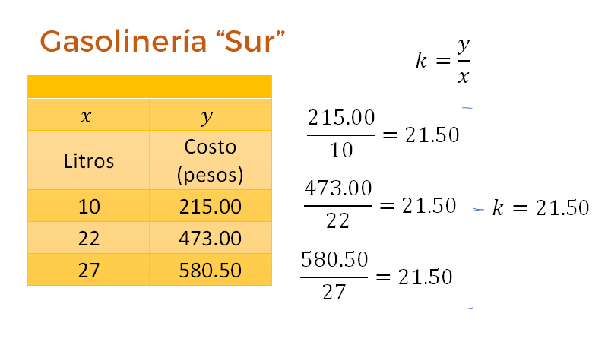

Con el valor de dicha constante puedes formular una expresión algebraica que te permita determinar el costo de la gasolina para cualquier cantidad de litros que se quiera comprar.

Como k es igual a 21.50, y la expresión general de una relación de proporcionalidad directa es igual a k por “x”, entonces en este caso, la expresión algebraica de la función es:
y = 21.50x

En la que “x” representa los litros a comprar de gasolina, y “y” la cantidad en pesos a pagar.

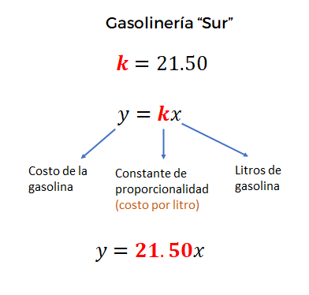

Has logrado determinar dos expresiones algebraicas que te permiten calcular el total que Eduardo y Raquel deben de pagar por cualquier carga de gasolina, ya sea en la gasolinería Norte o Sur. En ambas expresiones está representada una constante de proporcionalidad, la cual se refiere precisamente al costo por litro en cada uno de los establecimientos mencionados.

Para la gasolinería Norte, la constante que se determinó es 18.50, para la gasolinería Sur es 21.50, por lo tanto, es más barato cargar gasolina en la gasolinería Norte.

Ahora bien, ya has estudiado la representación de funciones de variación lineal de la forma y = kx, en el plano cartesiano, en donde lograste ubicar coordenadas y con ello determinaste la razón de cambio, que en este caso es igual a la constante de proporcionalidad k, puesto que la gráfica pasa por el origen, permitiéndote con esto, hacer un análisis del comportamiento de la recta; y así predecir información de lo que se está modelando para tomar una decisión.

Analiza otro ejemplo, para fortalecer esta idea que te permite, mediante una gráfica, determinar la razón de cambio, y con ello modelar una función lineal, o de primer grado, que represente la situación.

En estos tiempos en que la telefonía es tan importante puedes utilizar lo estudiado durante esta sesión para aplicarlo en el análisis de planes tarifarios, en formato de prepago, de cierta compañía telefónica.

En el plano cartesiano que se muestra, se observa la gráfica de los planes de prepago de dos empresas telefónicas. Ambos planes tienen el mismo costo inicial, que incluye cierta cantidad de megabytes, y conforme aumenta el costo del plan, el número de megabytes se incrementa. Con la compañía KANBAN-CEL son 20 megabytes iniciales, mientras que en KaizenCell son 100 megabytes. Como puedes ver en las gráficas, en el eje horizontal “x”, o de las abscisas, se representa el costo adicional de los planes, y en el eje vertical “y”, o de las ordenadas, se representa la cantidad de megabytes, que se incrementan conforme aumenta el costo de los planes.

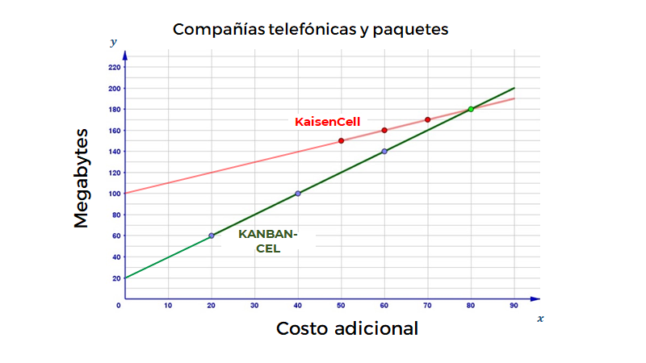

Los planes de la compañía telefónica “KANBAN-CEL” se representaron con una recta de color verde, la cual se formó con la información de los planes en los que se pagan, 20, 40, 60 y 80 pesos, adicionales, y cada uno incluye 60, 100, 140 y 180 megabytes, respectivamente.

Del mismo modo con los planes de prepago de la compañía “KaizenCell”, se formó la recta con la información de los planes que ofrece: 50, 60, 70 y 80 pesos adicionales, que incluyen 150, 160, 170 y 180 megabytes, respectivamente.

Al representar esta información en el plano cartesiano mediante gráficas puedes hacer un análisis del comportamiento de los planes de prepago que ofrecen las dos compañías.

De este modo, puedes tomar una decisión y escoger el plan óptimo.

Por ello, se plantean las siguientes preguntas:

- ¿Qué compañía ofrece más megabytes por cada peso adicional?
- ¿Cómo puedes saberlo?

Para responder las preguntas anteriores, puedes obtener la razón de cambio en cada una de las compañías para determinar cuál ofrece más megabytes, según el costo adicional del plan.

Para obtener la razón de cambio, a diferencia de las relaciones de variación proporcional, en estos casos, se seleccionan dos puntos con sus respectivas coordenadas, de una misma recta, y se obtiene el cociente de la diferencia de las dos coordenadas que corresponden a las ordenadas, entre la diferencia de las dos coordenadas que corresponden a las abscisas.

En este caso, las coordenadas que corresponden a las abscisas representan los valores de la variable independiente “x”, siendo ésta el costo adicional de acuerdo al plan que se contrata.

Asimismo, las coordenadas que corresponden a las ordenadas representan los valores de la variable dependiente “y”; es decir, los megas contratados para navegar de acuerdo con lo que se paga en el contrato.

Las coordenadas de un punto se representan escribiendo, entre paréntesis, primero la variable independiente “x” y después la variable dependiente “y”, separadas por una coma. A esta manera de describir un punto en el plano cartesiano se le conoce como “par ordenado”.

La razón de cambio se puede obtener a partir de dos puntos o coordenadas, que pertenecen a una misma recta.

Para establecer la razón de cambio de la compañía telefónica “KANBAN-CEL”, se seleccionan un par de coordenadas sobre la recta verde, esto es (20, 60) y (40, 100), y se calcula la razón de cambio usando estas dos coordenadas.
Con respecto a los valores de “y”, el valor absoluto de su diferencia es 40; y en lo que se refiere a los valores de “x”, el valor absoluto de su diferencia es de 20, por lo tanto, para obtener la razón de cambio se dividen estas diferencias. Es decir, la diferencia de “y” entre la diferencia de “x”. que es 40 entre 20, siendo ésta igual a 2.

Esto significa que por cada peso adicional se obtienen 2 megabytes en el plan de prepago.

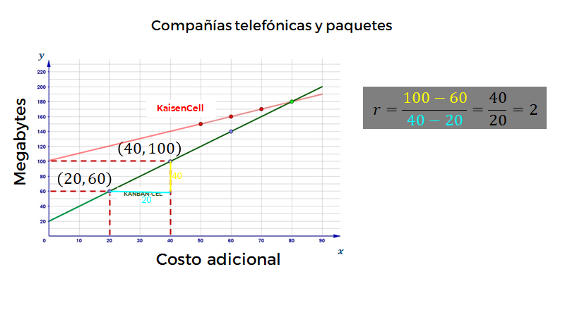

Para validar que esta razón se cumple para cualquier par de coordenadas que se elijan, se seleccionan otro par de puntos sobre la misma recta, cuyas coordenadas son (60,140) y (80,180).

Con respecto a los valores de “y”, el valor absoluto de su diferencia es 40, y en lo que se refiere a los valores de “x”, el valor absoluto de su diferencia es de 20; por lo tanto, la razón de cambio es igual a: 40 entre 20 igual a 2.

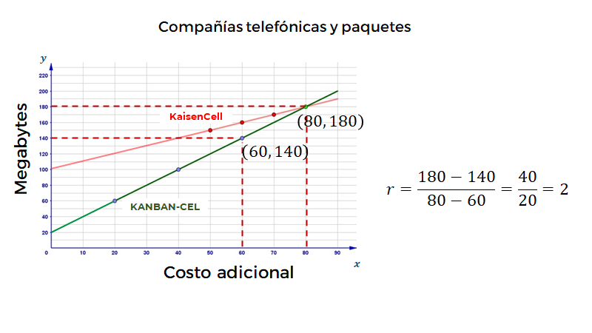

Como puedes observar, la razón de cambio tiene el mismo valor, que corresponde a la variación lineal que hay entre los megabytes que se reciben respecto al costo adicional de los planes que ofrece la compañía KANBAN-CEL.

Ahora, se utilizará la razón de cambio obtenida para formular una expresión algebraica que represente la relación de la función costo-megabytes en esta compañía y que permita calcular los megabytes que se adquirirán por cierta cantidad de dinero adicional.

Observa que la recta de color verde, que corresponde a la compañía KANBAN-CEL, no pasa por el origen, lo cual te indica que presenta una condición inicial que corresponde con el punto de intersección de la recta con el eje de las ordenadas “y”.

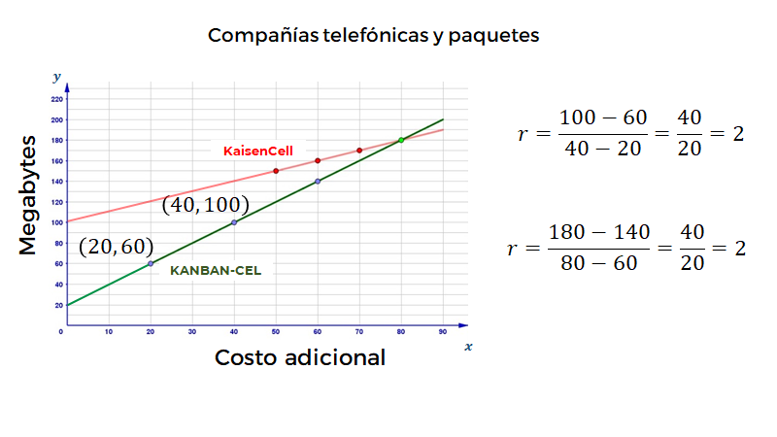

Habiendo hecho la anterior aclaración, y como pudiste ver antes, la relación lineal que representa la función costo-megabytes es de la forma y = mx + b; en la que b corresponde al punto donde la recta interseca al eje “y” y "m" es una constante, en este caso, la razón de cambio.

De acuerdo a lo analizado, para encontrar el valor de b se modela la siguiente ecuación lineal o de primer grado:

2(20) + b = 60

Para despejar b y obtener su valor, se multiplica 2 por 20, quedando la ecuación como:

40 + b = 60

Después, restas 40 en ambos lados de la igualdad, obteniendo así: “b” igual a 20.

Puedes ver en la gráfica que el punto donde la recta interseca al eje y es en la coordenada (0, 20).
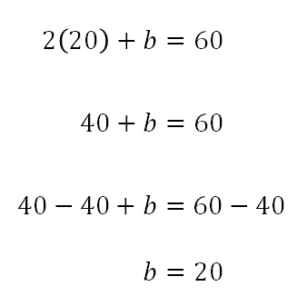

Finalmente, considerando dos elementos, la razón de cambio “m” que es igual a 2 y la intersección donde la recta se cruza con el eje de las ordenadas “y” que es 20, ya se puede establecer la expresión algebraica de esta función.

¿Tú ya la tienes?

Bien, ahora hay que validarla.

Con esta información puedes establecer la expresión algebraica que modela la función de la forma:

y = mx+b

En esta expresión:

- “y” es la variable dependiente, que representa a los megabytes.
- “m” es la razón del cambio.
- “x” es la variable independiente, y representa el costo.
- y “b” se establece como “punto de intersección con el eje de las ordenadas”.

Entonces se tiene que, si “m” es igual a 2, y “b” es igual a 20, se sustituyen dichos valores en la expresión general y se obtiene la expresión que modela la función de la empresa telefónica KANBAN-CEL, que es:

y=2x+20
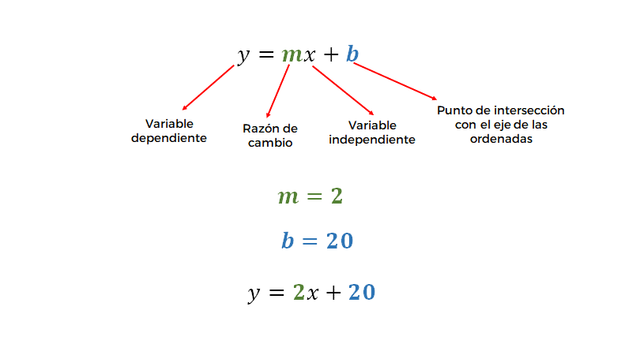

Ahora se calcula la razón de cambio de la recta de color rojo, que representa a la compañía “KaizenCell”, para establecer la expresión algebraica de esta función.

Se selecciona un par de coordenadas sobre dicha recta, esto es: (70,170) y (80,180), para establecer la razón de cambio.

Con respecto a los valores de “y”, el valor absoluto de su diferencia es 10, y en el caso que se refiere a los valores de “x”, el valor absoluto de su diferencia también es de 10. Y para obtener la razón de cambio “m” se divide 10 entre 10, obteniendo 1. Esto significa que por cada peso adicional se obtiene un megabyte.

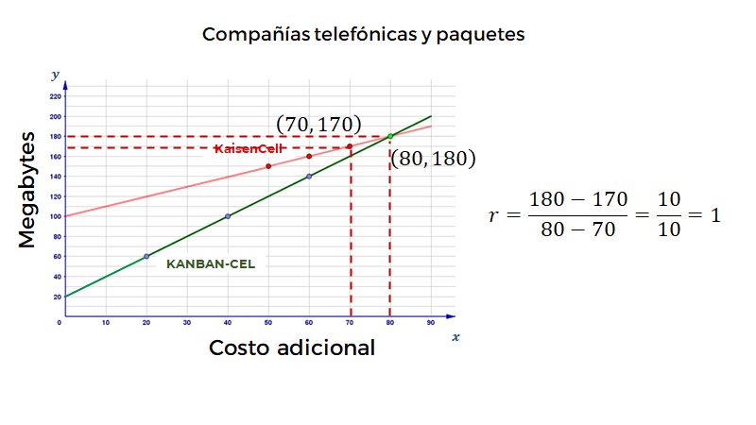

Estableciendo la expresión algebraica de esta función, de igual forma que en el análisis anterior, para determinar el valor de b: se multiplica la razón de cambio 1 por los 70 pesos del paquete y se le suma “b”, lo que es igual a 170 megas. Al resolver, puedes ver que “b” es igual a 100, que es el punto donde la recta roja corta al eje “y”.
Si sustituyes en la expresión general el valor “m”, que es igual a 1, y el valor de “b” que es igual a 100, se llega a la función lineal o de primer grado:

y=1x+100

La cual representa el comportamiento de la recta que modela el plan de prepago ofertado por la empresa “KaizenCell”.

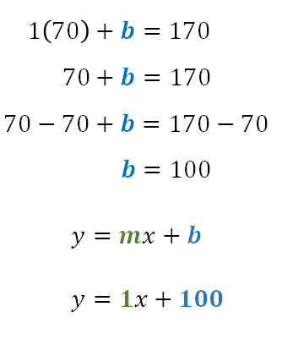

Si te das cuenta, la recta de color rojo, que representa a la empresa KaizenCell, tiene una razón de cambio igual a 1; por ello, está menos inclinada que la recta que representa a la compañía KANBAN-CEL, la cual tiene una razón de cambio igual a 2.

Precisamente por esta diferencia en la inclinación hay un punto en la coordenada (80,180) en el que las dos rectas se cruzan; éste indica que los dos planes en este punto comparten un mismo costo y la misma cantidad de megabytes.

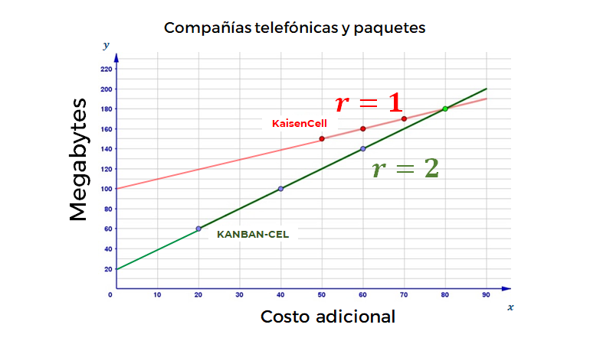

Por lo que, una recta con mayor razón de cambio tiene mayor inclinación respecto al eje de las abscisas.
El análisis anterior permite concluir que en la empresa KaizenCell no es conveniente adquirir un paquete que cueste más de 80 pesos adicionales, porque a partir de dicho costo, KANBAN-CEL es más competitiva, ya que ofrece más megas por menos dinero, sólo que para ello se debe de pagar más de 80 pesos adicionales.

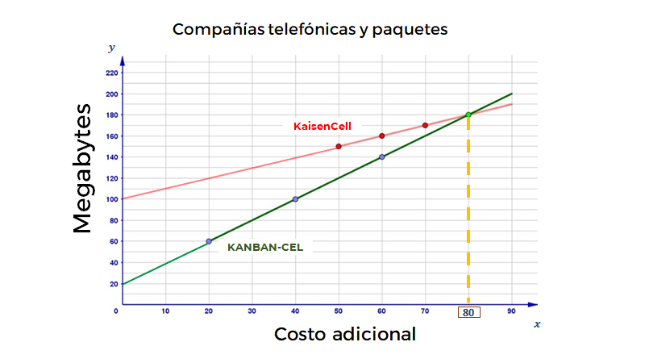

A partir de la información que se representó en el plano cartesiano de ambas compañías telefónicas se ha calculado su respectiva razón de cambio; asimismo, se ha determinado una ecuación lineal, o de primer grado, que modela algebraicamente la relación costo-megabytes que ofrece cada compañía en cada uno de sus paquetes.

De acuerdo con las funciones lineales que se obtuvieron para calcular los megabytes con los paquetes que ofrecen las dos compañías, respectivamente, se propone una actividad. Responde: ¿Cuántos megabytes te daría cada una de las compañías por 150 pesos adicionales a cada plan?

Ahora bien, del mismo modo que lo hiciste con las compañías telefónicas, puedes representar en un solo plano cartesiano las gráficas de las gasolinerías Norte y Sur, que modelan el costo de la carga para determinada cantidad de litros de gasolina.

Si observas con atención en la siguiente gráfica, la recta de color azul que corresponde a la gasolinería Norte está menos inclinada con respecto al eje de las abscisas, en relación con la recta de color verde, que corresponde a la gasolinería Sur; esto debido a que la razón de cambio en la gasolinería Norte es menor, es decir, la gasolina tiene un menor costo, como viste antes.
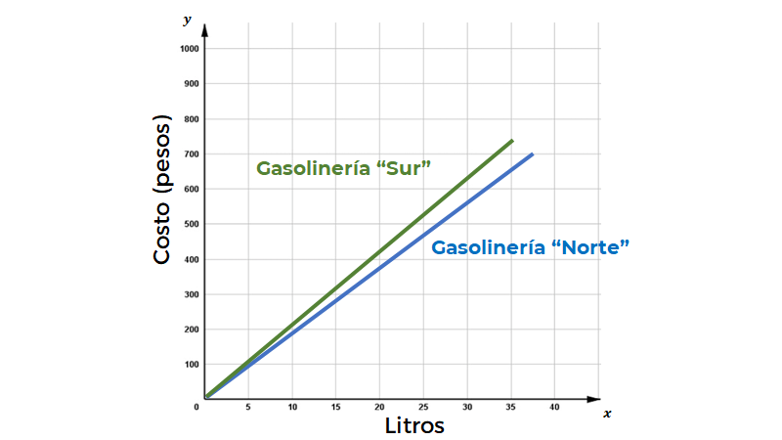

Como viste durante el desarrollo de esta sesión se ha dado respuesta a cada una de las situaciones que planteadas.

El costo por litro en cada una de las gasolineras, mediante su representación en el plano cartesiano, a partir de datos concentrados en una tabla, en la cual se obtuvo la constante de proporcionalidad para cada estación de servicio, con ello se construyó una expresión algebraica que permitió calcular el costo a pagar para cualquier cantidad de litros de gasolina, en cada uno de los establecimientos, al igual que los planes telefónicos.

Bien, has terminado el tema del día de hoy.

El reto de hoy:

Revisa en tu libro de texto el tema que has estado estudiando durante esta sesión; en él podrás encontrar situaciones similares a las que has resuelto.

Por ejemplo:
Determinar la cantidad de sangre que bombea el corazón de una persona cada minuto, a partir de la representación tabular y gráfica.

O, realizar un experimento en el laboratorio de física, en donde se pueda observar, mediante una gráfica en el plano cartesiano, cómo se alarga un resorte dependiendo del peso que se le vaya colgando, y con ello determinar una función lineal que modele dicha situación.
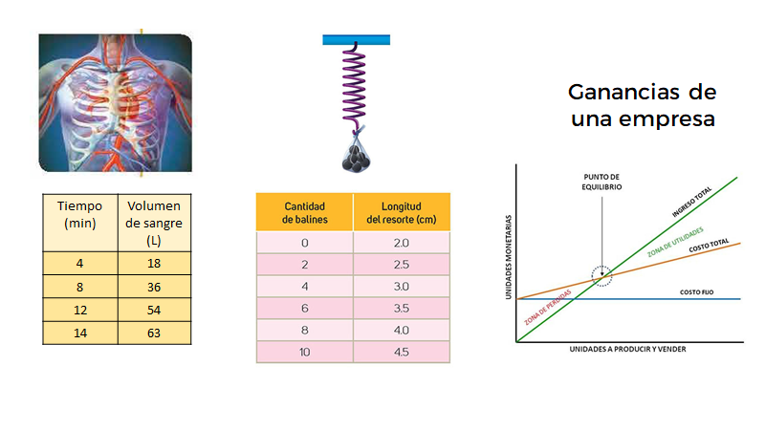

O, para determinar las metas de ventas que una empresa o negocio deben alcanzar para cubrir sus costos de producción, y ubicar, a partir de qué punto en su respectiva gráfica, se obtienen ganancias.

Asimismo, realiza la actividad en la que se te propone saber ¿Cuántos megabytes te daría cada una de las compañías por 150 pesos adicionales a cada plan?

¡Buen trabajo!

Gracias por tu esfuerzo.

Para saber más:
Lecturas

https://www.conaliteg.sep.gob.mx/

